INFORMUOJAME JUS APIE BENDRĄJA TVARKA PRADEDAMĄ RENGTI ŽEMĖS SKLYPO ŠIAULIŲ G. 7, KAUNE DETALIOJO PLANO KEITIMO PROJEKTĄ IR GALIMYBES SUSIPAŽINTI SU PRADEDAMO RENGTI PROJEKTO PROCEDŪRŲ DOKUMENTAIS:

Detaliojo plano keitimo pagrindas – Kauno miesto savivaldybės administracijos direktoriaus 2018-11-08 įsakymas Nr. A-3746 „Dėl žemės sklypo Šiaulių g. 7, Kaune, detaliojo plano keitimo“ ir 2018-11-14 Teritorijų planavimo proceso inicijavimo sutartis Nr. 70-28-52.
Detaliojo plano darbų organizatorius – Kauno miesto savivaldybės administracija, Laisvės al. 96, Kaunas, tel. Nr. 42 26 08.
Detaliojo plano iniciatorė - UAB „POLONEZAS“, įm.k. 134565210, Taikos pr. 100, Kaunas, tel. Nr. 8 698 00 810.
Detaliojo plano rengėja – UAB „Nebrau“, Raguvos g. 4, Kaunas, tel. Nr. 8 698 11 891, el.paštas: inga@nebrau.com , projekto vadovė – Inga Tarnauskienė, at. Nr. ATP 1228.
Detaliojo plano rengimo tikslas – keisti žemės sklypo Šiaulių g. 7, Kaune detalųjį planą, patvirtintą Kauno miesto savivaldybės administracijos direktoriaus 2006-06-22 įsakymu Nr. A-2377 „Dėl žemės sklypo Šiaulių g. 7, 7A detaliojo plano patvirtinimo“ su tikslu prie žemės sklypo Šiaulių g. 7 prijungti žemės sklypus Šiaulių g. 9, Karo ligoninės g. 15 ir Karo ligoninės g. 15A, pakeisti suplanuotos teritorijos naudojimo reglamentus kitais, nustatyti papildomus suplanuotos teritorijos naudojimo reglamentus vadovaujantis Kauno miesto savivaldybės teritorijos bendrojo plano sprendiniais. Suprojektuotame sklype numatoma komercinės/ administracinės paskirties pastatų statyba.
Planavimo procese SPAV atliekamas nebus, nes planavimo tikslai, vadovaujantis LRV nutarimu Nr. 967 „Dėl planų ir programų strateginio pasekmių aplinkai vertinimo tvarkos aprašo patvirtinimo“, nėra SPAV vertinimo objektas. Planavimo procese koncepcija nerengiama.
Susipažinti su pradedamo rengti detaliojo plano keitimo procedūrų dokumentais ir stebėti proceso eigą galima LR teritorijų planavimo proceso valstybinės priežiūros informacinėje sistemoje www.tpdris.lt (proceso numeris sistemoje K-VT-19-18-588) .
Apie galimybę susipažinti su parengto detaliojo plano keitimo projekto sprendiniais, viešos ekspozicijos laiką ir vietą bei galimybes reikšti pasiūlymus dėl projekto sprendinių informuosime atskiru pranešimu.

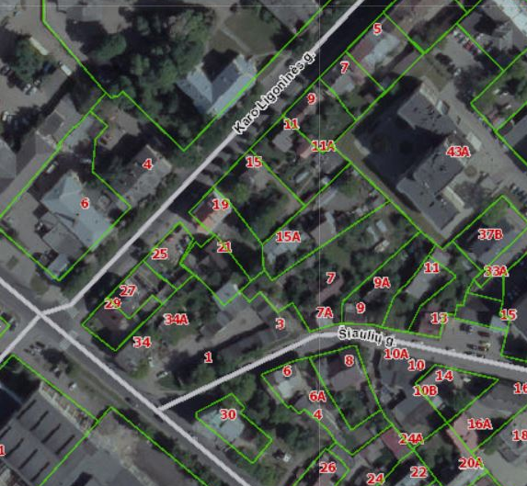
Planuojama teritorija

